Séquences d’instructions.
Pour limiter les répétitions dans un programme et le rendre plus facile à écrire, il est possible de créer des sous-programmes.
Il est plus simple d’assembler plusieurs petits programmes simples existants plutôt que de réaliser un long programme.
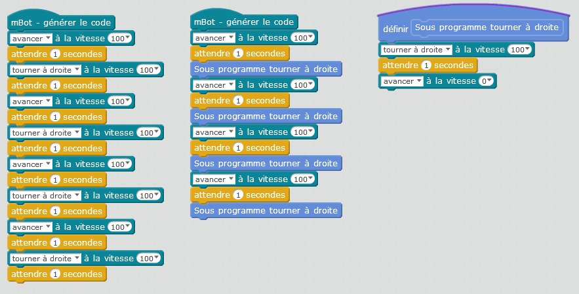
Dans l’exemple que nous allons choisir, le robot avance puis tourne sur sa droite, il réalise cette action 4 fois.
Programme initial. | Programme avec création d’un sous-programme.

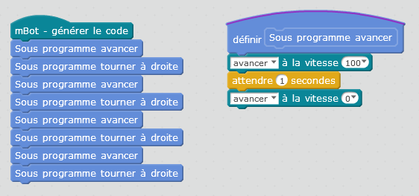
Nous pouvons créer un nouveau sous-programme « avancer » pour simplifier encore notre travail.

